12 Platforma agrirouter nadchodzi
Wymiana danych dla rolników bezpieczna i łatwa
Osnabrück/Hanower wrzesień 2017 Na początku 2016 firma DKE-Data GmbH & Co. KG zapowiedziała wprowadzenie platformy wymiany danych dla rolników i usługodawców rolnych, która połączy maszyny i oprogramowania rolnicze różnych producentów. Dziś zapowiedź staje się rzeczywistością. DKE-Data przedstawi agrirouter na targach techniki rolniczej Agritechnika w listopadzie 2017 w Hanowerze.

Rozwiązanie podstawowego problemu
DKE-Data GmbH & Co. KG zaprezentuje na swoim stoisku targowym w hali 15 platformę wymiany danych, która rozwiązuje podstawowy problem przy cyfryzacji danych w rolnictwie: nowe narzędzie umożliwi rolnikom i usługodawcom rolnym wymianę danych między maszynami i ich oprogramowaniem niezależnie od producenta. Gospodarstwa z parkiem maszynowym różnych producentów, nie miały do tej pory takiej możliwości.
Nowy agrirouter ułatwia wymianę danych i przez to prowadzenie prac w rolnictwie, redukuje nakłady na administrację i polepsza wynik ekonomiczny. Rolnik ma przez to więcej czasu na inne aktywności. Sterowanie odbywa się przez internet. Użytkownik tworzy swój osobisty agrirouter i ustala zasady, kto z kim jakie dane i w jakim zakresie będzie wymieniał. Użytkownik agrirouter określa za każdym razem, co stanie się z jego danymi.
Nowe narzędzie stwarza rolnikom i usługodawcom rolnym warunki do optymalizacji ich pracy od samego początku, aż po efekt końcowy w postaci płodów rolnych lub gotowych produktów spożywczych. Optymalizacja dotyczy wydajności, nakładów pracy i nakładów energetycznych, jak również wykorzystania środków produkcji. Dodatkowo istnieje możliwość czasowego lub stałego połączenia dwóch agrirouterów do wymiany danych i optymalizacji procesów pomiędzy nimi.
W codziennej pracy wiele procesów wymiany można zautomatyzować. Raz przeprowadzone i w każdej chwili dające się zmienić ustawienia podstawowe ułatwiają obsługę. Cały transfer danych bezpiecznie odbywa się przez szybkie połączenie sieciowe. Wszystkie aktywności spełniają aktualne przepisy ochrony danych osobowych lub wręcz ze względu na zaawansowane rozwiązana techniczne przewyższą wymagany standard. Zawsze obowiązuje tu zasada: agrirouter transportuje dane, nie zapisuje ich trwale.
Korzystanie z agriroutera jest możliwe na każdym urządzeniu z dostępem do sieci internetowej. Podłączenie maszyn do systemu agrirouter odbywa się przez urządzenie komunikacyjne (skrzynki telemetryczne), które są dostępne jako doposażenie do posiadanych maszyn. Zarówno dostępne urządzenia komunikacyjne, jak również stosowane oprogramowania do maszyn rolniczych są zebrane na publicznie dostępnej liście.

Bezpłatny dostęp –niskie opłaty za użytkowanie
Opłaty za użytkowanie w postaci przesyłu danych via agrirouter są niewielkie, ponieważ DKE-Data GmbH & Co. KG jest przedsiębiorstwem Non-Profit. Opłata jest pobierana od użytkownika przez jego dostawcę oprogramowania na podstawie wystawionego rachunku. Dodatkowe opłaty to koszty telekomunikacyjne transferu danych między maszyną i agrirouterem.
Nowi użytkownicy agrirouter będą mogli się w przyszłości bezpłatnie zarejestrować i następnie na PC, tablecie lub smartphonie utworzyć swojego osobistego agriroutera przez połączenie swojej maszyny ze swoim oprogramowaniem. Oficjalnie wejście systemu na rynek przewidziane jest na wiosnę 2018.
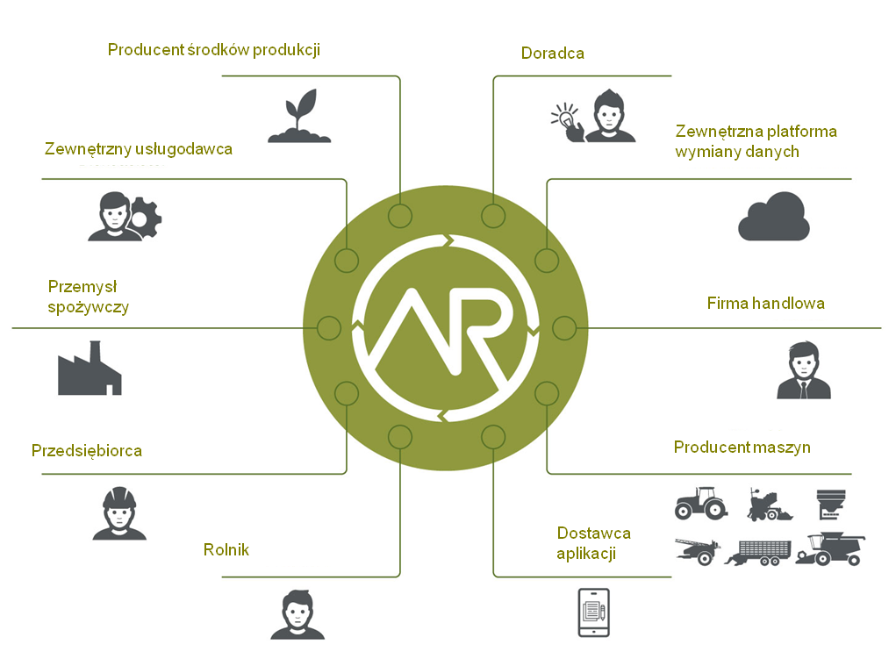

Otwarta formuła umożliwia również innym uczestnikom rynku (np. producentom środków produkcji, handlu produktami rolnymi itd.), zamieścić ich cyfrowe produkty w witrynie platformy.

Mocny fundament – mocni realizatorzy
Założeniem jest koncepcja otwartego konsorcjum złożonego z wielu renomowanych producentów techniki rolniczej, którzy wspólnie uznali, że Farming 4.0 funkcjonuje tylko wówczas, gdy możliwa jest wymiana danych niezależna od producentów i wolna od dyskryminacji. Dzisiaj do grupy tej zaliczają się firmy AGCO, AMAZONE, DEUTZ-FAHR, GRIMME, HORSCH, KRONE, KUHN, LEMKEN, PÖTTINGER, RAUCH (w kolejności alfabetycznej). Niezależnie od wielkości przedsiębiorstwa każdy członek ma w konsorcjum jeden głos.
Dostawcą oprogramowania agrirouter jest SAP. Firma o światowym zasięgu jest gwarantem niezawodnego działania i wykorzystania agrirouter na całym świecie. Otwarta formuła umożliwia dołączenie innych uczestników rynku (np. producentów środków produkcji, handlu produktami rolnymi itd.), i zamieszczenie ich cyfrowych produktów w witrynie platformy.

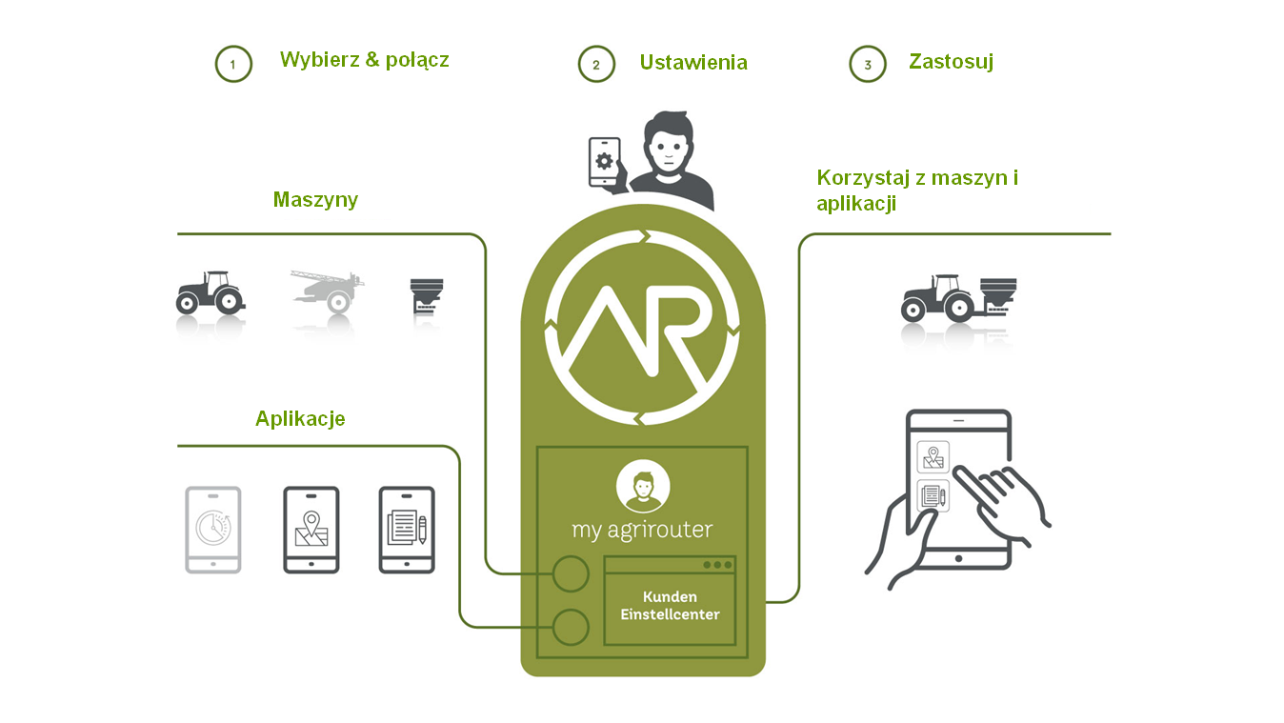

Każdy użytkownik sam konfiguruje swój osobisty agrirouter i ustala zasady, kto z kim jakie dane i w jakim zakresie będzie wymieniał. Użytkownik agrirouter określa za każdym razem, co stanie się z jego danymi.
Kontakt
DKE-Data GmbH & Co. KG
Dr. Jens Möller / Dr. Johannes Sonnen
Albert-Einstein-Str. 1
49076 Osnabrück,
Email: press@dke-data.com
www.dke-data.com
Telefon Jens Möller +49 541 20 19 70 01
Telefon Johannes Sonnen +49 541 20 19 70 02
O firmie DKE-Data GmbH & Co. KG
Przedsiębiorstwo zostało utworzone w lipcu 2016 jako następca dwa lata wcześniej powstałego DKE GmbH i ma swoja siedzibę w ICO - Centrum Innowacji Osnabrück. DKE-Data GmbH & Co. KG razem z firmami z konsorcjum i sponsorami rozwinęła ideę utworzenia neutralnej, obejmującej produkty wielu dostawców wymiany danych na platformie. Firma zajęła się również wdrożeniem pomysłu w życie, rozdzielając i zlecając zadania zewnętrznym usługobiorcą. Po wprowadzeniu systemu na rynek DKE-Data GmbH & Co. KG będzie również zajmowało sie dystrybucją agriroutera.

